
Bon de Commande

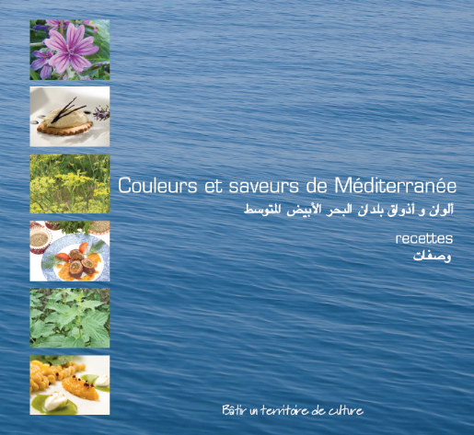
Merci de remplir ce bon avant de le retourner à :

Pays Haut Languedoc et Vignobles
Ecoparc Phoros
Route de Saint Pons
34600 BEDARIEUX
Ou par
Fax : 04.67.95.05.74

Accompagné de votre règlement par chèque,
libellé à l’ordre de : TRESOR PUBLIC.

 Recevoir une facture acquittée.

Vos coordonnées (adresse de livraison) :

Nom : ………………………………………. Prénom : …………………………………

Société : ……………………………………………………………………………………

Adresse : …………………………………………………………………………………..

Code postal : …………… Commune : ………………………………………………….

Titre | Prix unitaires (TTC) | quantité | Prix total
« Couleurs et Saveurs de Méditerranée » - recettes | 7 Euros | X ………. | = ………….… Euros
Frais de livraison |  |  | 0 Euros
Total TTC de la Commande |  |  | ………………. Euros

Date de la commande : Signature :

